Ақмола облысының білім басқармасы жанындағы облыстық балалар мен жасөспірімдер туризмі, өлкетануы мен экологиясы орталығы ұйымдастырған «Менің шағын Отаным» атты тарихи-әдеби өлкетану конкурсы Қатаркөл кентіндегі «Звездный» сауықтыру лагерінде өткізілді.Наурыздың 28-30 күндері өткізілген бұл конкурсқа облыс бойынша 80-ге жуық оқушы қатынасқан, тартысты бәсекеде Есіл қалалық №3 орта мектебінің оқушылары командалық есепте 2 орынға ие болды.

Конкурсқа қатынасқан оқушылар Балжанова Адина, Маратхан Дария,Қабденова Меруерт, Мырзақасым Айзада,Халамбай Ақмарал алғашқы айналымда Қазақстан тарихынан тест тапсырмаларын орындауда да үздік нәтиже көрсетті.

Екінші айналым 6 номинация зерттеу жұмысын қорғау барысында таныстырылым негізінде тақырыпты ашу тереңдігі мен шығармашылық амалды қолдану мәнеріне сәйкес бағаланып, нәтижесінде Мырзақасым Айзада «Мен армандаған ауыл-болашақ ауылы» номинациясы бойынша 3 орынға ие болса, Халамбай Ақмарал «Менің ауылымның нышаны» номинациясы бойынша 1 орынға ие болды.

«Рухани жаңғыру» бағдарламасының тарих мұрасы ішкі жобасын іске асыруға бағытталған бұл шара оқушылардың өлке тарихы мен рухани мұрасын тереңірек білуіне үлес қосары сөзсіз.

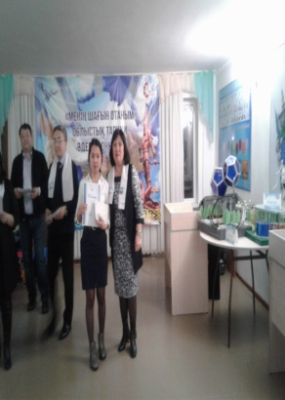 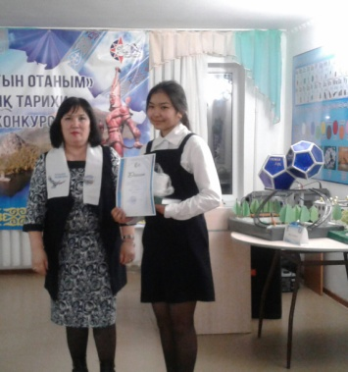

Халамбай Ақмарал Мырзақасым Айзада

«Менің ауылымның нышаны» «Мен армандаған ауыл-болашақ ауылы»

номинациясы бойынша 1 орын номинациясы бойынша 3 орын иегері

**Әдіскер Д.Хангишиева**